Mezza giornata (mattina o pomeriggio)

Durata attività: 3 ore circa (con intervallo ricreativo)

Massima capacità di accoglienza: 80 partecipanti

Tariffa: € 7,00 a partecipante

Gratuità: 1 accompagnatore ogni 15 alunni

Programma:

• Accoglienza e conoscenza dei ragazzi

• Presentazione nella Sala Conferenze, con la proiezione di immagini commentate dall’operatore di uno dei seguenti temi a scelta:

1. ***Alla Scoperta del Sistema Solare*** viaggio alla scoperta dei pianeti con le più belle e recenti immagini ottenute dalle sonde spaziali.

2. ***Il Sole, la nostra stella*** conoscere la nostra stella accostandoci con splendide immagini ai suoi meravigliosi fenomeni energetici.

3. ***Viaggio nell’Universo*** dalla Terra alle galassie, un viaggio che accompagna i ragazzi a comprendere il concetto di infinitamente grande.

4. ***Nel regno delle Stelle*** un tuffo nello spazio per scoprire i segreti della nascita, della vita e della morte delle stelle.

5. ***La Luna, compagna della Terra*** scoprire il nostro satellite, la sua nascita e composizione, la sua esplorazione con le missioni Apollo.

6. ***Galileo Galileo, arbitro dei due mondi*** il passaggio dalla visione geocentrica dell’universo a quella eliocentrica grazie al telescopio e alle scoperte di Galileo.

7. ***La vita nell’universo*** la scoperta di pianeti extrasolari e la ricerca di altre forme di vita nello spazio.

• Proiezione nella Sala Planetario a scelta tra le seguenti:

1. ***Oasi nello Spazio*** *film/documentario* Spettacolare viaggio nel Sistema Solare alla ricerca dell’acqua e della vita.

2. ***Le apparenze del cielo*** *proiezione commentata* la volta celeste e i movimenti apparenti e reali del Sole e degli altri astri; la Stella Polare e l’orientamento; le stelle e le costellazioni.

3. ***Miti e leggende celesti*** *proiezione commentata* scoprire le costellazioni e la loro affascinante origine attraverso i racconti mitologici cui sono legate.

4. ***Due piccoli pezzi di vetro*** *film/documentario* dal cannocchiale di Galileo al telescopio spaziale, l’evoluzione dell’astronomia attraverso l’evoluzione degli strumenti osservazione.

Visite diurne

Visite serali

5. ***Buchi Neri*** *film/documentario* Alla scoperta di questi misteriosi oggetti celesti che si celano nelle profondità del cosmo.

6. ***I moti della Luna*** *proiezione commentata* la visibilità della Luna dalla Terra e le fasi lunari; le eclissi e le maree.

• Visita del Laboratorio Solare, con osservazione del Sole e spiegazione dei fenomeni osservabili.

• Visita dell’Osservatorio Astronomico alla sommità della Torre e spiegazione del funzionamento degli strumenti installati.

Giornata intera

Durata attività: 3 ore circa (con intervallo ricreativo) al mattino e 2 ore circa al pomeriggio.

Massima capacità di accoglienza: 80 partecipanti

Tariffa: € 12,00 a partecipante

Gratuità: 1 accompagnatore ogni 15 alunni

Programma:

• Accoglienza e conoscenza dei ragazzi

• Presentazione nella Sala Conferenze, con la proiezione di immagini commentate dall’operatore di uno dei temi a scelta *(vedere il programma della mezza giornata)*

• Prima proiezione nella Sala Planetario a scelta tra:

1. ***Le apparenze del cielo*** *proiezione commentata*

2. ***Miti e leggende celesti*** *proiezione commentata*

3. ***I moti della Luna*** *proiezione commentata*

*(per la descrizione vedere il programma della mezza giornata)*

• Visita del Laboratorio Solare, con osservazione del Sole e spiegazione dei fenomeni osservabili.

• Pausa pranzo

• Seconda proiezione nella Sala Planetario a scelta tra:

1. ***Oasi nello Spazio*** *film/documentario*

2. ***Due piccoli pezzi di vetro*** *film/documentario*

3. ***Buchi Neri*** *film/documentario*

*(per la descrizione vedere il programma della mezza giornata)*

• Visita dell’Osservatorio Astronomico alla sommità della Torre e spiegazione del funzionamento degli strumenti installati.

• Attività ricreative e pratiche, a scelta tra le seguenti:

a. Gioco quiz a squadre.

b. Costruzione e utilizzo di un astrolabio per conoscere le costellazioni visibili di notte durante il corso dell’anno.

Durata attività: 2 ½ ore circa

Massima capacità di accoglienza: 50 partecipanti

Tariffa: € 7,50 a partecipante

Gratuità: 1 accompagnatore ogni 15 alunni

Proposta A. Sotto un tetto di stelle

Accostamento all’osservazione telescopica del cielo e visita alle installazioni del centro.

• Accoglienza e presentazione della serata in sala conferenze.

• Proiezione in Sala Planetario con la rappresentazione del cielo stellato e delle costellazioni del periodo, per prendere confidenza con il cielo che poi osserveremo con il telescopio.

• Visita all’osservatorio astronomico alla sommità della Torre, per l’osservazione di alcuni tra i più suggestivi corpi celesti al telescopio.

Proposta B. La Luna nel pozzo

*(Effettuabile soltanto nei periodi di Luna favorevole, cioè attorno alle fasi comprese tra il primo quarto e il plenilunio)*

Accostamento all’osservazione telescopica della Luna e visita alle installazioni del centro.

• Sala conferenze: introduzione alla Luna e alle missioni lunari, con immagini commentate dall’operatore.

• Sala Planetario: la visibilità della Luna dalla Terra e le fasi lunari; le eclissi e le maree; brevi filmati sull’esplorazione lunare.

• Osservatorio Astronomico: osservazione guidata della Luna con il telescopio.

Proposta C. Astronomi per una notte

Accostamento all’osservazione del cielo attraverso l’utilizzo del telescopio.

• Accoglienza e presentazione della serata in sala conferenze.

• Proiezione in Sala Planetario con la rappresentazione del cielo stellato e delle costellazioni del periodo, per prendere confidenza con il cielo che poi osserveremo con i telescopi.

• Suddivisione dei ragazzi in gruppi, a ciascuno dei quali sarà affidato un telescopio che, sotto la supervisione di un operatore, dovranno puntare verso alcuni oggetti celesti per poi osservarli.

• Visita all’osservatorio astronomico alla sommità della Torre e osservazione con il grande telescopio.

***N.B.*** *In caso di avverse condizioni meteo, sarà effettuato un programma alternativo che prevede la visita alle installazioni della Torre e la proiezione nel Planetario di uno dei film/ documentari disponibili, a scelta degli insegnanti.*

*La sequenza cronologica dello svolgimento dei singoli*

*percorsi è indicativa e potrà subire modifiche per*

*esigenze tecniche o di gestione degli spazi.*

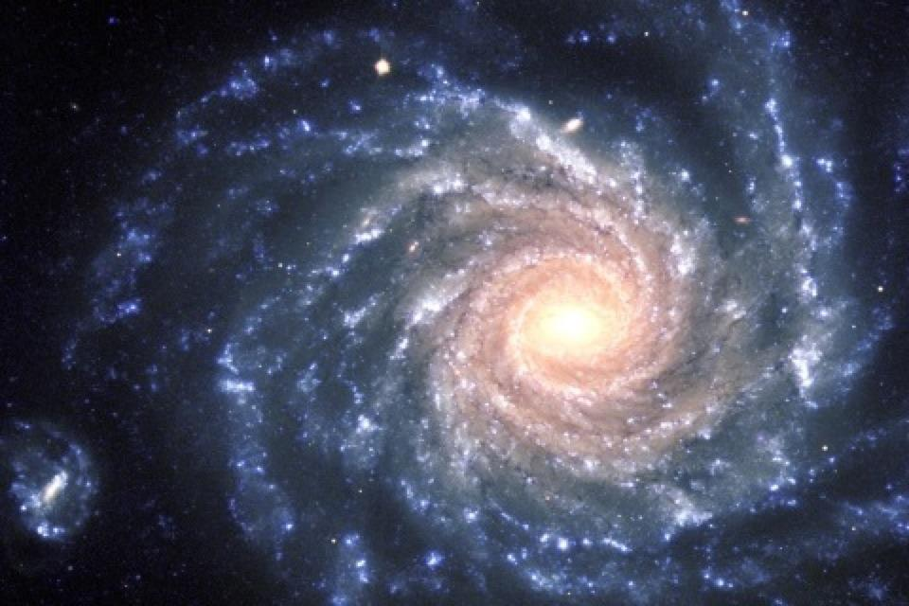

Mezza giornata (mattina o pomeriggio)

Durata attività: 3 ore circa (con intervallo ricreativo)

Massima capacità di accoglienza: 80 partecipanti

Tariffa: € 7,00 a partecipante

Gratuità: 1 accompagnatore ogni 15 alunni

Programma:

• Accoglienza e conoscenza dei ragazzi

• Presentazione nella Sala Conferenze, con la proiezione di immagini commentate dall’operatore di uno dei seguenti temi a scelta:

1. Alla Scoperta del Sistema Solare viaggio alla scoperta dei pianeti con le più belle e recenti immagini ottenute dalle sonde spaziali.

2. Il Sole, la nostra stella conoscere la nostra stella accostandoci con splendide immagini ai suoi meravigliosi fenomeni energetici.

3. Viaggio nell’Universo dalla Terra alle galassie, un viaggio che accompagna i ragazzi a comprendere il concetto di infinitamente grande.

4. Nel regno delle Stelle un tuffo nello spazio per scoprire i segreti della nascita, della vita e della morte delle stelle.

5. La Luna, compagna della Terra scoprire il nostro satellite, la sua nascita e composizione, la sua esplorazione con le missioni Apollo.

6. Galileo Galileo, arbitro dei due mondi il passaggio dalla visione geocentrica dell’universo a quella eliocentrica grazie al telescopio e alle scoperte di Galileo.

7. La vita nell’universo la scoperta di pianeti extrasolari e la ricerca di altre forme di vita nello spazio.

• Proiezione nella Sala Planetario a scelta tra le seguenti:

1. Oasi nello Spazio film/documentario Spettacolare viaggio nel Sistema Solare alla ricerca dell’acqua e della vita.

2. Le apparenze del cielo proiezione commentata la volta celeste e i movimenti apparenti e reali del Sole e degli altri astri; la Stella Polare e l’orientamento; le stelle e le costellazioni.

3. Miti e leggende celesti proiezione commentata scoprire le costellazioni e la loro affascinante origine attraverso i racconti mitologici cui sono legate.

4. Due piccoli pezzi di vetro film/documentario dal cannocchiale di Galileo al telescopio spaziale, l’evoluzione dell’astronomia attraverso l’evoluzione degli strumenti osservazione.

Visite diurne

Visite serali

5. Buchi Neri film/documentario Alla scoperta di questi misteriosi oggetti celesti che si celano nelle profondità del cosmo.

6. I moti della Luna proiezione commentata la visibilità della Luna dalla Terra e le fasi lunari; le eclissi e le maree.

• Visita del Laboratorio Solare, con osservazione del Sole e spiegazione dei fenomeni osservabili.

• Visita dell’Osservatorio Astronomico alla sommità della Torre e spiegazione del funzionamento degli strumenti installati.

Giornata intera

Durata attività: 3 ore circa (con intervallo ricreativo) al mattino e 2 ore circa al pomeriggio.

Massima capacità di accoglienza: 80 partecipanti

Tariffa: € 12,00 a partecipante

Gratuità: 1 accompagnatore ogni 15 alunni

Programma:

• Accoglienza e conoscenza dei ragazzi

• Presentazione nella Sala Conferenze, con la proiezione di immagini commentate dall’operatore di uno dei temi a scelta (vedere il programma della mezza giornata)

• Prima proiezione nella Sala Planetario a scelta tra:

1. Le apparenze del cielo proiezione commentata

2. Miti e leggende celesti proiezione commentata

3. I moti della Luna proiezione commentata

(per la descrizione vedere il programma della mezza giornata)

• Visita del Laboratorio Solare, con osservazione del Sole e spiegazione dei fenomeni osservabili.

• Pausa pranzo

• Seconda proiezione nella Sala Planetario a scelta tra:

1. Oasi nello Spazio film/documentario

2. Due piccoli pezzi di vetro film/documentario

3. Buchi Neri film/documentario

(per la descrizione vedere il programma della mezza giornata)

• Visita dell’Osservatorio Astronomico alla sommità della Torre e spiegazione del funzionamento degli strumenti installati.

• Attività ricreative e pratiche, a scelta tra le seguenti:

a. Gioco quiz a squadre.

b. Costruzione e utilizzo di un astrolabio per conoscere le costellazioni visibili di notte durante il corso dell’anno.

Durata attività: 2 ½ ore circa

Massima capacità di accoglienza: 50 partecipanti

Tariffa: € 7,50 a partecipante

Gratuità: 1 accompagnatore ogni 15 alunni

Proposta A. Sotto un tetto di stelle

Accostamento all’osservazione telescopica del cielo e visita alle installazioni del centro.

• Accoglienza e presentazione della serata in sala conferenze.

• Proiezione in Sala Planetario con la rappresentazione del cielo stellato e delle costellazioni del periodo, per prendere confidenza con il cielo che poi osserveremo con il telescopio.

• Visita all’osservatorio astronomico alla sommità della Torre, per l’osservazione di alcuni tra i più suggestivi corpi celesti al telescopio.

Proposta B. La Luna nel pozzo

(Effettuabile soltanto nei periodi di Luna favorevole, cioè attorno alle fasi comprese tra il primo quarto e il plenilunio)

Accostamento all’osservazione telescopica della Luna e visita alle installazioni del centro.

• Sala conferenze: introduzione alla Luna e alle missioni lunari, con immagini commentate dall’operatore.

• Sala Planetario: la visibilità della Luna dalla Terra e le fasi lunari; le eclissi e le maree; brevi filmati sull’esplorazione lunare.

• Osservatorio Astronomico: osservazione guidata della Luna con il telescopio.

Proposta C. Astronomi per una notte

Accostamento all’osservazione del cielo attraverso l’utilizzo del telescopio.

• Accoglienza e presentazione della serata in sala conferenze.

• Proiezione in Sala Planetario con la rappresentazione del cielo stellato e delle costellazioni del periodo, per prendere confidenza con il cielo che poi osserveremo con i telescopi.

• Suddivisione dei ragazzi in gruppi, a ciascuno dei quali sarà affidato un telescopio che, sotto la supervisione di un operatore, dovranno puntare verso alcuni oggetti celesti per poi osservarli.

• Visita all’osservatorio astronomico alla sommità della Torre e osservazione con il grande telescopio.

N.B. In caso di avverse condizioni meteo, sarà effettuato un programma alternativo che prevede la visita alle installazioni della Torre e la proiezione nel Planetario di uno dei film/ documentari disponibili, a scelta degli insegnanti.

La sequenza cronologica dello svolgimento dei singoli

percorsi è indicativa e potrà subire modifiche per

esigenze tecniche o di gestione degli spazi.